 | Name: | Klasse: | Datum: |  | KV 5
 | Osternester I (Station 5)

1
Male rote, gelbe und blaue Eier.

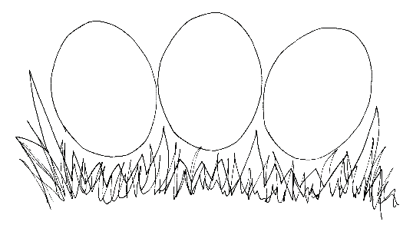


2
Schneide und ordne die Nester.

3
Finde weitere Möglichkeiten.

